Додаток 2
до Тендерної документації

Код за ДК 021:2015:18130000-9 «Спеціальний робочий одяг»
(Костюми робочі бавовняні)

Орієнтована вартість закупівлі 480 000,00 грн.
- ІНФОРМАЦІЯ ДЛЯ УЧАСНИКІВ ТА ПЕРЕМОЖЦЯ:
Будь-які витрати, понесені Учасником-переможцем процедури закупівлі у зв’язку з участю в торгах та укладенням договору, не вважаються збитками і не підлягають відшкодуванню Учаснику.
Рік виготовлення: продукція повинна відповідати технічним вимогам.
Умови поставки: DDP – станція (склад) призначення.
Транспортні витрати по доставці товару в місце призначення (при умовах поставки, DDP) включені в ціну товару (предмету закупівлі) Переможець оплачує усі витрати, пов’язані з доставкою товару та пересилкою документів (договір, накладні і т.д.). У разі поставки неякісного або такого що не відповідає технічним вимогам товару, постачальник зобов’язується замінити його протягом 3-х робочих днів з дати отримання претензій від Покупця.
Якість Товару – відповідно до ДСТУ EN ISO 13688:2016
Вимоги до тари та упаковки – Упаковка і маркування Товару повинні відповідати встановленим правилам, стандартам і технічним умовам Товару. Упаковка не повертається.
Місце поставки: 57300, Україна, Миколаївська область, м. Снігурівка, Центральний склад УКРІ, (поза межами населеного пункту).
Гарантія на товар: Гарантія постачальника відповідно до технічних показників на товар.

- ТЕХНІЧНІ ХАРАКТЕРИСТИКИ:
№  п/п | Найменування продукції,  повна її характеристика | Од. виміру | К-ть
1 | Костюм бавовняний (костюм складається з куртки та штанів)  Костюм робочий складається з куртки та штанів.  Куртка прямого силуету подовжена з центральною потайною застібкою на ґудзиках, відкладним коміром, Дві нижні накладні кишені. Одна верхня кишеня зліва, розділена на дві частини. Рукава вшивні двох шовні з манжетами, які застібаються на ґудзики, розрізи рукавів оброблено планкою. На рукавах налокітники. Світловідбиваючі елементи на куртці : на кокетці і на рукавах попереду і позаду.  Штани прямі з пришивним поясом. В поясі з обох боків вшита еластична стрічка для кращої фіксації та об’єму. Центральна застібка на ґудзиках. На поясі шльовки під ремінь. Дві накладні кишені зі скошеним входом. На штанинах наколінники. По низу брюк світловідбиваюча смуга шириною 5 см.  Всі обробки повинні виконуватися армованими нитками, які надають виробу високу міцність, еластичність, довговічність та опору стиранню навіть за умови інтенсивного застосування.  Всі місця з підвищеним ризиком до розривів повинні бути зміцнені закріпками.  Колір: темно-синій  Тканина та її характеристики: Саржа арт.5122 ЧШК 100% бавовна міцна, зносостійка. Щільність 280 г/м² .  Захисні властивості: захист від загальних виробничих забруднень. | комплектів | 330

Вимоги до тканини:
Розривне навантаження тканини по основі не менше ніж 1000 Н (103 кгс) ДСТУ EN ISO 13934-1:2018 (EN ISO 13934-1:2013, IDT; ISO 13934-1:2013, IDT );
Розривне навантаження тканини по утоку не менше ніж 500 Н (51 кгс) ДСТУ EN ISO 13934-1:2018 (EN ISO 13934-1:2013, IDT; ISO 13934-1:2013, IDT );
Стійкість до стирання по площині не менше ніж 2000 циклів МВ ВЦ – 109-23 (ГОСТ 18976-73);
Зміна лінійних розмірів після мокрих обробок по основі не більше ніж -5 % ДСТУ ГОСТ 30157.0-2003, ДСТУ ГОСТ 30157.1-2003;
Зміна лінійних розмірів після мокрих обробок по утоку не більше ніж ± 2,0 % ДСТУ ГОСТ 30157.0-2003, ДСТУ ГОСТ 30157.1-2003;

Товар повинен відповідати вимогам:
Стандарт: ДСТУ ENISO 13688:2016 Одяг захисний. Загальні вимоги
Рік виготовлення товару – 2025-2026 р
Якість Товару підтверджується документом:
1. Протоколи випробувань на перевірку відповідності на основні тканини, видані незалежним органом або організацією, яка проводить випробування (вимірювання), яка акредитована (атестована) Національним агентством з акредитації України, із зазначеними в ньому відомостей про проведення відповідних лабораторних випробувань (вимірювань), виробника матеріалів та іншої інформації, яка дає змогу ідентифікувати матеріал.
2. Сертифікати експертизи зразка на товар, що пропонується учасником до постачання та відповідає вимогам ДСТУ EN ISO 13688:2016 «Одяг захисний. Загальні вимоги».
3. Декларації про відповідність засобів індивідуального захисту вимогам Технічного регламенту на товар, що пропонується учасником до постачання, на відповідність продукції ДСТУ EN ISO 13688:2016 «Одяг захисний. Загальні вимоги».
На продукції має бути вказано на бірці: назва підприємства виробника, назва виробу, розмір, дата виготовлення, склад тканини, склад виробу.
* Якість Товару повинна відповідати замовленим властивостям, мати підтверджуючі документи щодо замовлених властивостей та відповідати санітарним нормам;
* Товар повинен бути упакований Учасником відповідно до вимог нормативних документів таким чином, щоб виключити пошкодження чи знищення Товару;
* Маркування на упаковці повинно відповідати вимогам нормативних документів, в тому числі повинно бути зазначено: назва товару, кількість, виробник, дата виготовлення.
*Примітки:
Потенційний переможець обов'язково не пізніше 4 календарних днів з моменту визначення переможцем, за свій рахунок надає зразок для перевірки на відповідність замовленим вимогам, а також Сертифікат відповідності, завірений мокрою печаткою. У разі підтвердження відповідності дана кількість зарахується в загальну кількість. Зразки які не пройшли перевірку будуть повернені Постачальнику за його рахунок.
Кожен зразок буде перевірятися на відповідність замовленим вимогам Замовникам, у разі якщо зразок, який було надіслано, не буде відповідати вимогам ТД (з обґрунтуванням), Покупець відхиляє пропозицію Учасника. У разі підтвердження відповідності дана кількість зарахується в загальну кількість. Зразки які не пройшли перевірку будуть повернені Постачальнику за його рахунок.
Зразки товару, який не відповідає інформації Покупця не пропонувати.
1. Поставка: DDP склад покупця, згідно ІНКОТЕРМС — 2020.
2. Ціна пропозиції повинна включати в себе вартість тари та упаковки Товару, всі податки, збори та інші обов’язкові платежі, що сплачуються Постачальником, вартість доставки Товару до місця поставки, вартість страхування, завантаження, розвантаження та всі інші витрати Постачальника, пов’язані з поставкою даного товару.
3. Товар повинен бути доставлений, перевірений на відповідність за кошти та силами Постачальника. Поставка товару здійснюється на умовах DDP-склад покупця згідно правил «Інкотермс» редакції 2020 року: Миколаївська область (точна адреса повідомляється лише Постачальнику - переможцю з метою збереження конфіденційності про місцезнаходження підприємства).
4. Рік виготовлення товару – 2025 - 2026 р.
5. Поставка Товару відбувається протягом 20 робочих днів з моменту підписання договору.
6.Зауваження з якості повинні бути усунені у термін, який буде встановлений після узгодження між Сторонами або мають бути повернуті кошти на рахунок Покупця.
7. Оплата Товару здійснюється наступним чином: 100% післяплата впродовж 20 робочих днів з дня отримання товару на склад Покупця та підписання видаткової накладної.
8. Гарантійний термін зберігання та експлуатації: не менше 12 місяців з дати поставки.

Вимоги щодо локалізації

Відповідно до пункту 6-1 Прикінцевих та перехідних положень Закону замовник здійснює закупівлю товарів, визначених підпунктом 2 цього пункту або додатковим переліком, затвердженим Кабінетом Міністрів України (у разі його затвердження), виключно якщо їх ступінь локалізації виробництва дорівнює чи перевищує ступінь локалізації на відповідний рік згідно з підпунктом 1 пункту 6-1 Прикінцевих та перехідних положень Закону.
Постановою КМУ № 782 від 02.07.2025 затверджено додатковий перелік товарів, що належать виключно до продукції переробної промисловості, до яких встановлюються вимоги щодо їх ступеня локалізації виробництва.
Згідно з абзацом 9 підпункту 1 пункту 6-1 Прикінцевих та перехідних положень Закону ступінь локалізації виробництва визначається самостійно виробником такого товару та підтверджується Уповноваженим органом у порядку, встановленому Кабінетом Міністрів України.
Таким порядком є Порядок підтвердження локалізації виробництва товарів, затверджений постановою Кабінету Міністрів України від 02.08.2022 № 861.
Товар, який пропонується учасником процедури закупівлі згідно предмету закупівлі, повинен мати локалізацію виробництва товарів на 2026 рік у ВІДПОВІДНОСТІ ДО ВИМОГ, ВСТАНОВЛЕНИХ постановою Кабінету Міністрів України від 02.08.2022 № 861.

Розмір |  | Костюм робочий бавовняний
80-84/158-164 | 40-42/1-2 | 1
96-100/158-164 | 48-50/1-2 | 18
96-100/182-188 | 48-50/5-6 | 8
96-100/194-200 | 48-50/7-8 | 2
104-108/158-164 | 52-54/1-2 | 5
104-108/170-176 | 52-54/3-4 | 154
104-108/182-188 | 52-54/5-6 | 5
104-108/194-200 | 52-54/7-8 | 1
112-116/158-164 | 56-58/1-2 | 3
112-116/182-188 | 56-58/3-4 | 40
112-116/170-176 | 56-58/5-6 | 33
120-124/170-176 | 60-62/3-4 | 22
120-124/182-188 | 60-62/5-6 | 23
128-132/170-176 | 64-64/3-4 | 6
128-132/182-188 | 64-66/5-6 | 8
136-140/182-188 | 66-68/5-6 | 1
Всього комплектів |  | 330

На куртці зі сторони спини повинен розташовуватись логотип (Згідно мал. 1), виготовлений з термострічки або краски, яка не змивається.

ЕСКІЗ № 1
Логотип «ДЕРЖВОДАГЕНТСТВО УКРАЇНИ»

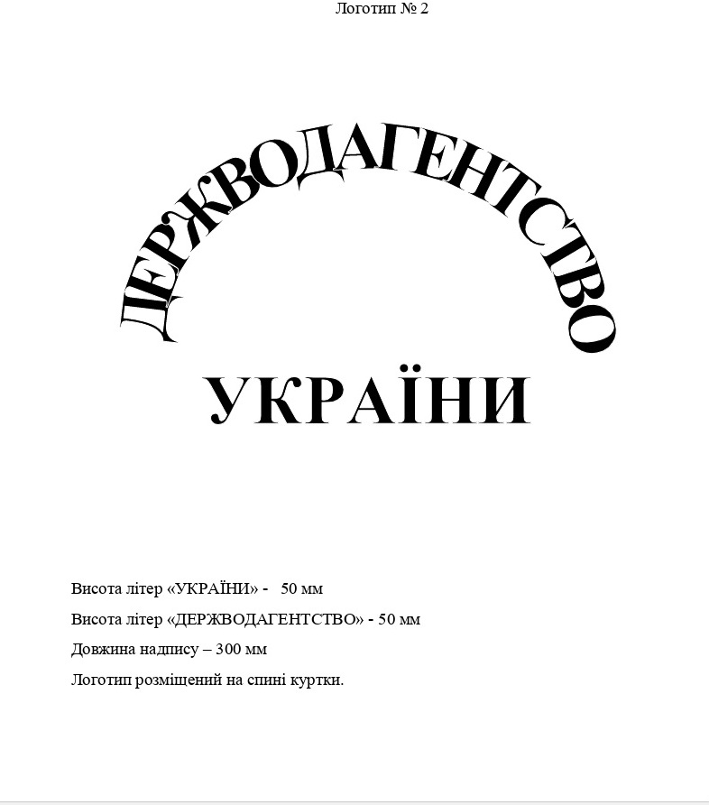

(Мал.1)

Також на лацкані карману повинен розташовуватись логотип (Згідно мал. 2), виготовлений з термострічки або краски, яка не змивається.

ЕСКІЗ № 2
Логотип «УКРІ»

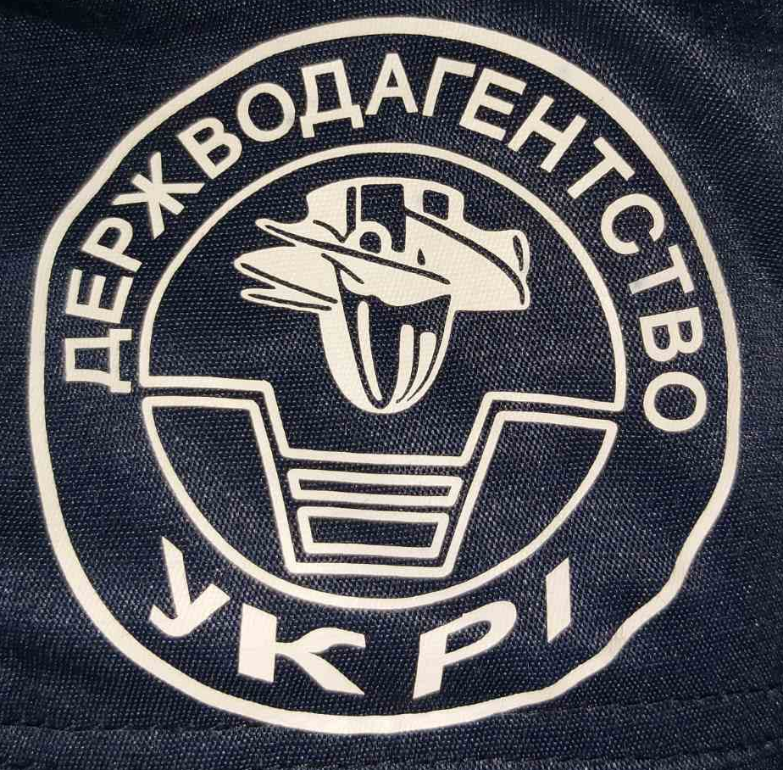

(Мал.2)

Мал. 2

Діаметр зовнішнього кола – 85 мм
Діаметр внутрішнього кола – 56 мм
Висота літер «УКРІ» - 10 мм
Висота літер «ДЕРЖВОДАГЕНТСТВО» - 8 мм
Логотип розміщений на лівому нагрудному кармані.

